Obecní úřad v Cerhonicích pořádá

velikonoční tvoření

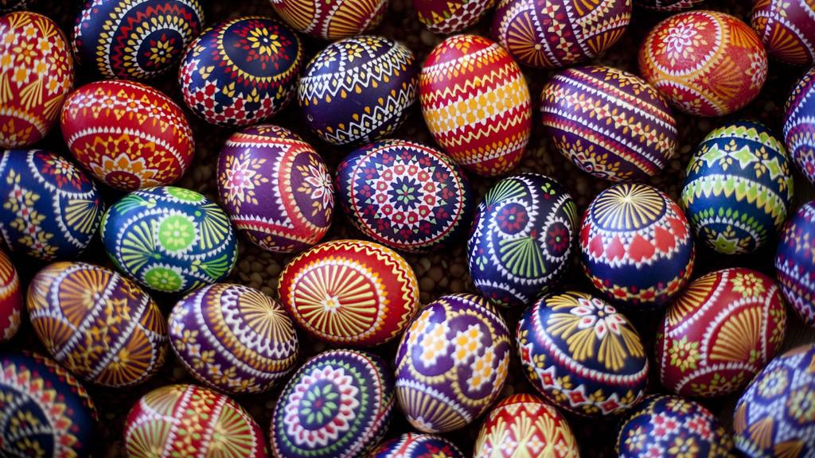

S příchodem Velikonoc si Vás dovolujeme pozvat na tvořivé setkání

V neděli 18. dubna 2018 od 14 hodin v klubovně na hřišti

Tvořivou dílničku povede paní Martina Lukešová

Poradí Vám, jak zdobit kraslice voskem

Pomůcky budou zajištěny, s sebou stačí pouze vyfoukaná vejce

Zájemci hlaste se u paní starostky nebo pí Jirouškové

[Tel: 723 971 035](Tel:723971035); 728 514 160